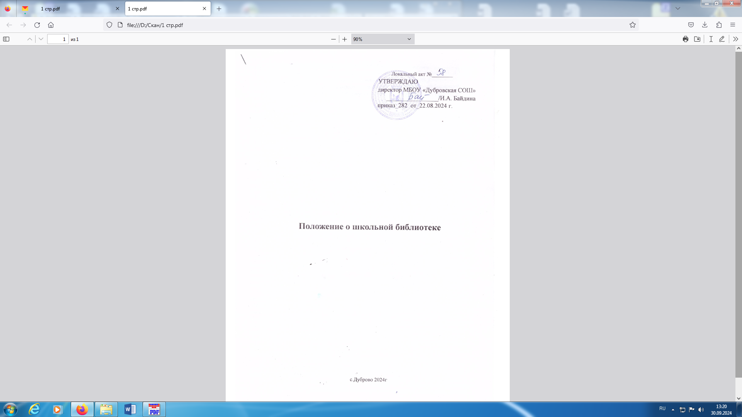

**1. Общие положения**

1.1. Настоящее Положение о школьной библиотеке, разработано в соответствии с Конституцией РФ, Федеральным законом № 273-ФЗ от 29.12.2012 «Об образовании в Российской Федерации» с изменениями от 25 декабря 2023 года и ФЗ от 29.12.94 № 78-ФЗ «О библиотечном деле» с изменениями от 14 апреля 2023года, с учетом Федерального закона от 25 июля 2002 г. № 114-ФЗ «О противодействии экстремистской деятельности» с изменениями от 28 декабря 2022 года, Федерального закона от 24 июля 1998 года №124-ФЗ «Об основных гарантиях прав ребенка в Российской Федерации» с изменениями от 28 апреля 2023 года, Федерального закона от 29 декабря 2010 года №436-ФЗ «О защите детей от информации, причиняющей вред их здоровью и развитию» с изменениями от 28 апреля 2023 года, Федеральным законом от 06.03.2006 № 35-ФЗ «О противодействии терроризму», Федеральным законом от 24.11.1995 №181-ФЗ «О социальной защите инвалидов в Российской Федерации» с изменениями от 28.12.2022г, Устава школы.

1.2. Данное Положение о школьной библиотеке школы (далее - Положение) обозначает основные принципы, задачи и функции библиотеки в школе, определяет организацию деятельности, управление, порядок пользования школьной библиотекой, а также регламентирует права и обязанности пользователей и педагога-библиотекаря школы.

1.3. Настоящее Положение является локальным нормативным актом школы и определяет уровень требований к школьной библиотеке, участвующей в учебно-воспитательной деятельности в целях обеспечения права участников образовательной деятельности на бесплатное пользование библиотечно-информационными ресурсами.

1.4. Деятельность школьной библиотеки организуется и осуществляется в соответствии с российскими культурными и образовательными традициями, а также со сложившимся в обществе идеологическим и политическим многообразием. Образовательная и просветительная функции библиотеки базируются на максимальном использовании достижений общечеловеческой культуры. Обеспеченность библиотеки учебными, методическими и справочными документами учитывается при лицензировании образовательной организации.

1.5. Согласно ст. 35 п.1 Федерального Закона № 273-ФЗ от 29.12.12г. «Об образовании в Российской Федерации», ст. 14 Федерального закона от 24.11.1995 № 181-ФЗ «О социальной защите инвалидов в Российской Федерации» школьная библиотека доступна и бесплатна для читателей, обучающихся, инвалидов, лиц с ОВЗ, учителей и других работников общеобразовательной организации. Удовлетворяет также запросы родителей на литературу по педагогике и образованию с учетом имеющихся возможностей.

1.6. Цели школьной библиотеки - формирование общей культуры личности обучающихся на основе усвоения Федеральных государственных образовательных стандартов (ФГОС), содержания общеобразовательных программ, их адаптация к жизни в обществе, создание основы для осознанного выбора и последующего освоения профессиональных образовательных программ, воспитание гражданственности, трудолюбия, уважения к правам и свободам человека, любви к окружающей природе, Родине, семье, формирование здорового образа жизни, противодействие терроризму и экстремистской деятельности.

1.7. Школьная библиотека укомплектовывается печатными и (или) электронными учебными изданиями (включая учебники и учебные пособия), методическими и периодическими изданиями по всем входящим в реализуемые ООП учебные предметы.

1.8. Школьная библиотека руководствуется в своей деятельности Положением, федеральными законами, указами и распоряжениями Президента Российской Федерации, постановлениями и распоряжениями Правительства Российской Федерации и исполнительных органов субъектов Российской Федерации, решениями соответствующего органа управления образованием и Уставом школы.

## 2. Принципы деятельности школьной библиотеки

2.1. Деятельность школьной библиотеки основывается на принципах демократии, гуманизма, общедоступности, приоритета общечеловеческих ценностей, гражданственности, свободного развития личности.

2.2. В библиотеке запрещается издание и распространение печатных, аудио-, аудиовизуальных и иных материалов, содержащих хотя бы один из признаков, предусмотренных частью первой статьи 1 Федерального закона от 25 июля 2002 г. № 114-

ФЗ «О противодействии экстремистской деятельности» (с изменениями 28 декабря 2022 года).

2.3. Не допускается наличия экстремистских материалов, призывающих к осуществлению экстремистской деятельности либо обосновывающих или оправдывающих необходимость осуществления такой деятельности, в том числе труды руководителей национал - социалистической рабочей партии Германии, фашистской партии Италии, выступления, изображения руководителей групп, организаций или движений, признанных преступными в соответствии с приговором Международного военного трибунала для суда и наказания главных военных преступников европейских стран оси (Нюрнбергского трибунала), выступления, изображения руководителей организаций, сотрудничавших с указанными группами, организациями или движениями, публикаций, обосновывающих или оправдывающих национальное и (или) расовое превосходство либо оправдывающих практику совершения военных или иных преступлений, направленных на полное или частичное уничтожение какой-либо этнической, социальной, расовой, национальной или религиозной группы.

2.4. Кроме того, к таким материалам, в соответствии со ст. 13 Федерального закона № 114ФЗ относятся:

* официальные материалы запрещенных экстремистских организаций;
* материалы, авторами которых являются лица, осужденные в соответствии с международно-правовыми актами за преступления против мира и человечества и содержащие признаки, предусмотренные частью первой статьи 1 настоящего Федерального закона;
* любые иные, в том числе анонимные, материалы, содержащие признаки, предусмотренные частью первой статьи 1 настоящего Федерального закона

Запрещается их распространение, производство или хранение в целях распространения.

2.5. Порядок доступа к библиотечным фондам и другой библиотечной информации, перечень основных услуг и условия их предоставления библиотекой определяются в Правилах пользования библиотекой.

* 1. Общеобразовательная организация несет ответственность за доступность и качество библиотечно-информационного обслуживания библиотеки.
  2. Организация обслуживания участников образовательной деятельности производится в соответствии с правилами охраны труда и пожарной безопасности, санитарно-гигиеническими требованиями и нормами.

## 3. Задачи библиотеки

3.1. Обеспечение учебно-воспитательной деятельности и самообразования обучающихся и педагогов общеобразовательной организации.

3.2. Обеспечение участникам образовательной деятельности — обучающимся, педагогам, родителям (законным представителям) обучающихся — доступа к информации, знаниям, идеям, культурным ценностям посредством использования библиотечно-информационных ресурсов на различных носителях:

* бумажном (книжный фонд, фонд периодических изданий);
* цифровом (DVD -диски);
* коммуникативном (компьютерные сети) и иных носителях.
  1. Формирование у читателей навыков независимого библиотечного пользователя:

обучение пользованию книгой.

* 1. Воспитание культурного и гражданского самосознания, помощь в социализации обучающегося, развитии его творческого потенциала.
  2. Формирование навыков независимого библиотечного пользователя: обучение поиску, отбору и критической оценке информации.
  3. Совершенствование предоставляемых библиотекой услуг на основе внедрения новых информационных технологий и компьютеризации библиотечно-информационных процессов, формирование комфортной библиотечной среды.
  4. Бесплатное предоставление школьникам в пользование на время получения образования учебников и учебных пособий из библиотечного фонда.

**4. Основные функции библиотеки**

* 1. Осуществляет основные функции библиотеки – образовательная, информационная, культурная.
  2. Формирует фонд библиотечно-информационных ресурсов общеобразовательной организации:
* комплектует универсальный фонд учебными, художественными, научными, справочными, педагогическими и научно-популярными документами на традиционных и электронных носителях информации, учитывая Федеральный список экстремистской литературы, запрещенной к распространению на территории Российской Федерации, утвержденный Федеральным органом исполнительной власти;
* осуществляет размещение, организацию и сохранность документов.

4.3. Осуществляет дифференцированное библиотечно-информационное обслуживание обучающихся:

* организует обучение навыкам независимого библиотечного пользователя и потребителя информации, содействует интеграции комплекса знаний, умений и навыков работы с книгой и информацией;
* оказывает информационную поддержку в решении задач, возникающих в процессе их учебной, самообразовательной и досуговой деятельности;
* организует массовые мероприятия, ориентированные на развитие общей, и читательской культуры личности, содействует развитию критического мышления;
* обеспечивает доступность для инвалидов, лиц с ОВЗ.

4.4. Осуществляет дифференцированное библиотечно-информационное обслуживание педагогических работников:

* выявляет информационные потребности и удовлетворяет запросы, связанные с обучением, воспитанием и здоровьем детей;
* систематизацию информации по предметам, разделам и темам.

4.5. Осуществляет дифференцированное библиотечно-информационное обслуживание родителей (законных представителей) обучающихся:

* удовлетворяет запросы пользователей и информирует о новых поступлениях в библиотеку;
* консультирует по вопросам учебных изданий, обучающихся школы.
  1. Осуществляет введение необходимой документации по учету библиотечного фонда и обслуживанию читателей в соответствии с установленным порядком.
  2. Обеспечивает соответствующий санитарно-гигиенический режим и благоприятные условия для обслуживания читателей.
  3. Систематически информирует читателей о деятельности школьной библиотеки.
  4. Обеспечивает требуемый режим хранения и сохранности библиотечного фонда.
  5. Организует работу по сохранности библиотечного фонда школы.

## 5. Организация деятельности библиотеки

5.1. Библиотечно-информационное обслуживание осуществляется на основе библиотечно-информационных ресурсов в соответствии с Федеральными государственными образовательными стандартами, учебным и воспитательным планами школы, программами, проектами и планом работы школьной библиотеки.

5.2. Денежные средства за сданную библиотекой макулатуру расходуются на улучшение материально-технической базы библиотеки, комплектование фонда документов.

5.3. Общеобразовательная организация создает условия для сохранности аппаратуры, оборудования и имущества школьной библиотеки.

5.4. Ответственность за систематичность и качество комплектования основного фонда библиотеки, комплектование учебного фонда в соответствии с Федеральным перечнем учебников, рекомендованных (допущенных) к использованию в образовательных учреждениях и учебно-методических изданий, создание необходимых условий для деятельности библиотеки несет директор школы.

5.5. Режим работы библиотеки определяется в соответствии с правилами внутреннего распорядка общеобразовательной организации.

## 6. Организация, управление и штаты

6.1. Общее руководство библиотекой и контроль за ее деятельностью осуществляет директор школы, который утверждает нормы и технологические документы, планы и отчеты о работе библиотеки. Директор несет ответственность за все стороны деятельности библиотеки, в первую очередь, за комплектование и сохранность ее фонда.

6.2. Ответственный за организацию работы библиотеки школы – педагог-библиотекарь, отвечает в пределах своей компетенции перед директором школы, обучающимися, их родителями (законными представителями) за организацию и результаты деятельности библиотеки в соответствии с функциональными обязанностями.

6.3. Педагог-библиотекарь назначается директором школы, является членом педагогического коллектива и входит в состав педагогического совета школы.

6.4. Педагог-библиотекарь отвечает за организацию работы библиотеки и результаты ее деятельности, составляет годовые планы и отчет о работе, которые обсуждаются на Педагогическом совете и утверждаются директором. Годовой план работы библиотеки является частью общего годового плана общеобразовательной организации.

6.5. Педагогом-библиотекарем может быть лицо из числа педагогов школы.

6.6. График работы школьной библиотеки устанавливается в соответствии с расписанием работы общеобразовательной организации.

6.7. Размер оплаты труда ответственного за организацию работы библиотеки школы определяется в соответствии с компенсационными выплатами.

6.8. Педагог-библиотекарь обязан строго соблюдать настоящее Положение, правила и требования охраны труда и пожарной безопасности в помещении библиотеки и в общеобразовательной организации.

## 7. Права, обязанности педагога-библиотекаря

7.1. Педагог-библиотекарь имеет право:

* самостоятельно выбирать формы, средства и методы библиотечно-информационного обслуживания образовательной и воспитательной деятельности в соответствии с целями и задачами, указанными в настоящем Положении;
* проводить в установленном порядке факультативные занятия, уроки и кружки библиотечно-библиографических знаний и информационной культуры;
* изымать и реализовывать документы из фондов в соответствии с инструкцией по учету библиотечного фонда;
* определять в соответствии с правилами пользования библиотекой, утвержденными директором школы, и по согласованию с советом родительской общественности виды и размеры компенсации ущерба, нанесенного пользователями библиотеки;
* взыскивать в соответствии с действующим законодательством компенсацию ущерба, нанесенного пользователями библиотеки, за несовершеннолетних пользователей ответственность несут родители (законные представители);
* быть представленными к различным формам поощрения, предусмотренным для работников образования.

7.2. Педагог-библиотекарь обязан:

* актуализировать федеральные списки экстремистских материалов, проводить сверку библиотечного фонда и поступающей литературы с федеральным списком экстремистским материалов, по итогам проведенных сверок оформлять соответствующий акт;
* обеспечить пользователям возможность работы с информационными ресурсами библиотеки;
* информировать пользователей о видах предоставляемых библиотекой услуг;
* формировать фонды в соответствии с утвержденными федеральными перечнями учебных изданий, образовательными программами общеобразовательной организации, интересами, потребностями и запросами всех категорий пользователей;
* обеспечивать сохранность использования носителей информации, их систематизацию, размещение и хранение;
* работать на электронных площадках и кабинетах по заказу учебной литературы от школы;
* вести необходимую отчетность и мониторинг в любых формах, в том числе на цифровых порталах;
* обеспечивать режим работы в соответствии с потребностями пользователей и работой школы;
* вести документацию библиотеки и отчитываться в установленном порядке перед директором общеобразовательной организации.

7.3. Педагог-библиотекарь несет ответственность:

* за выполнение функций, предусмотренных настоящим Положением;
* за сохранность библиотечных фондов в порядке, предусмотренном действующим законодательством Российской Федерации.

## 8. Права и обязанности пользователей библиотеки

8.1. Пользователи школьной библиотеки имеют право:

* свободно искать, получать, передавать, производить и распространять полную информацию о составе библиотечного фонда, информационных ресурсах и предоставляемых библиотекой школы услугах;
* получать консультационную помощь в поиске и выборе источников информации;
* получать во временное пользование на абонементе печатные издания, аудиовизуальные документы и другие источники информации;
* продлевать срок пользования документами и литературой;
* участвовать в мероприятиях, проводимых школьной библиотекой;
* обращаться для разрешения конфликтной ситуации к директору школы.

8.2. Пользователи школьной библиотеки обязаны:

* соблюдать правила пользования библиотекой;
* бережно относиться к произведениям печати (не вырывать, не загибать страниц, не делать в книгах подчеркиваний, пометок), иным документам на различных носителях, оборудованию, инвентарю;
* убедиться при получении книг в отсутствии дефектов, а при обнаружении проинформировать об этом работника библиотеки. Ответственность за обнаруженные дефекты в сдаваемых книгах несет последний пользователь;
* расписываться в читательском формуляре за каждую полученную книгу (исключение: обучающиеся 1- 4 классов);
* возвращать книги в библиотеку в установленные сроки;
* полностью рассчитаться с библиотекой по истечении срока обучения или работы в общеобразовательной организации.

## 9. Порядок пользования школьной библиотекой

9.1. Запись обучающихся и педагогических работников школы в библиотеку производится в индивидуальном порядке, а родителей (законных представителей) обучающихся — по паспорту.

9.2. Перерегистрация пользователей библиотеки производится ежегодно.

9.3. Документом, подтверждающим право пользования библиотекой, является читательский формуляр.

9.4. Читательский формуляр фиксирует дату выдачи пользователю документов из фонда библиотеки и их возвращения в библиотеку.

9.5. Работа участников образовательной деятельности на компьютере в библиотеке производится в присутствии ответственного за организацию работы библиотеки школы.

9.6. Разрешается работа за одним персональным компьютером не более двух человек одновременно.

## 10. Заключительные положения

10.1. Настоящее Положение о школьной библиотеке является локальным нормативным актом, принимается на Педагогическом совете школы и утверждается приказом директора общеобразовательной организации.

10.2. Все изменения и дополнения, вносимые в настоящее Положение, оформляются в письменной форме в соответствии действующим законодательством Российской Федерации.

10.3. Положение о библиотеке общеобразовательной организации принимается на неопределенный срок. Изменения и дополнения к Положению принимаются в порядке, предусмотренном п.10.1. настоящего Положения.

10.4. После принятия Положения (или изменений и дополнений отдельных пунктов и разделов) в новой редакции предыдущая редакция автоматически утрачивает силу.